# Какие формы крыш используются чаще всего?

Крыша современного дома выполняет еще и декоративную функцию. Ее форма призвана обеспечивать завершенность стиля. Но при выборе не стоит забывать об основном предназначении покрытия. Узнаем, какие формы пользуются спросом на строительном рынке.

## Основные виды крыш

Производители предлагают два основных вида конструкций:

* плоские;
* скатные.

Они в свою очередь подразделяются на подвиды. Выбор зависит не только от личных предпочтений будущего владельца дома, но и от его финансовых возможностей. Чем сложнее дизайн крыши, тем дороже она обойдется.

*Разнообразие подвидов крыш позволит выбрать вариант, который устроит строителя по всем параметрам.*

### Односкатная

Используют для покрытия зданий с пролетами стен от 6 до 12 метров. Отличается простотой сбора, не бьет по бюджету.

Обычно используют для хозяйственных построек и дачных домов. Форма поможет обустроить второй этаж.

### Двускатная

Имеет два противоположных ската. Бывают двух видов:

* симметричные;
* несимметричные.

Использование данной формы позволят обустроить участок под чердак. На ней не задерживается вода после осадков. Популярная форма, характерна для традиционной архитектуры.

### Вальмовая

Четырехскатная конструкция. Два ската представлены треугольниками, два ската имеют трапециевидную форму. Она обходится владельцу дороже. Дизайн более сложный, требует грамотного подхода.

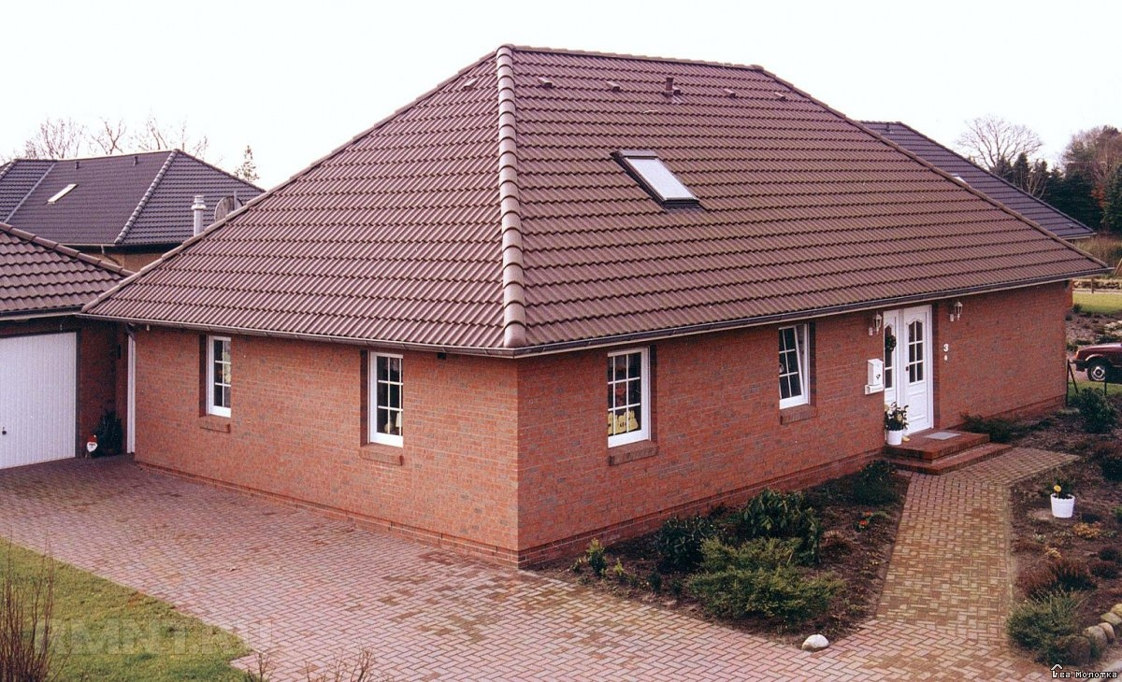

Полувальмовую крышу используют при строительстве горцы. Этот подвид защищает жилище от ветров.

### Шатровая

Не имеет конька. Скаты сходятся в одну точку. Используют в зданиях, в которых основанием служит квадрат либо правильный прямоугольник.

Обычно не применяют для жилых зданий, но это отличное решение для обустройства конструкций, которые в дальнейшем будут использоваться, как магазины, гаражи, хозяйственные постройки.

### Многощипцовая

Вариант двускатной крыши. Она состоит из множества плоскостей разного размера.

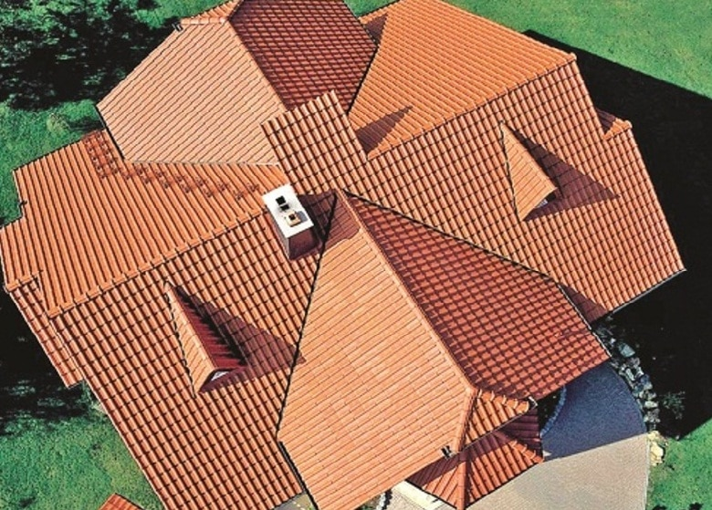

Используется для крупных зданий. Оригинальный дизайн служит украшением постройки, но установить конструкцию не просто: она сложная, строительство потребует дополнительных расходов.

### Ломанная

Может быть двух- или четырехскатной. Идеальное решение для домов с мансардами. Форма конструкции увеличивает площадь, которую удастся использовать, как жилую.

С установкой справятся только специалисты. Потребители отмечают недостаток формы: места перелома ската при неправильном монтаже протекают.

### Купольная (коническая)

Чаще всего используют при строительстве религиозных зданий, но также применяют при возведении частных домов или их декоративных элементах (башенках, бельведерах).

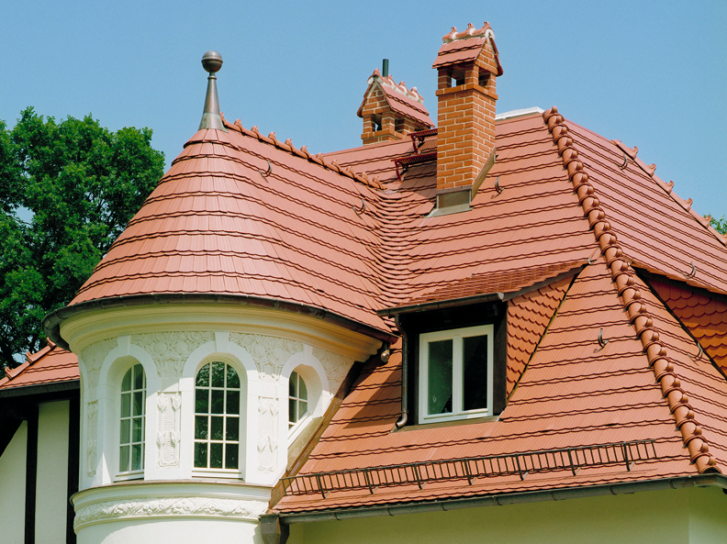

Комбинированному варианту отдают предпочтения те люди, которые стремятся к оригинальности. Дизайнер, сочетая разные варианты форм крыш, сможет создать неповторимый стиль здания. Но это потребует затрат и работы специалистов.